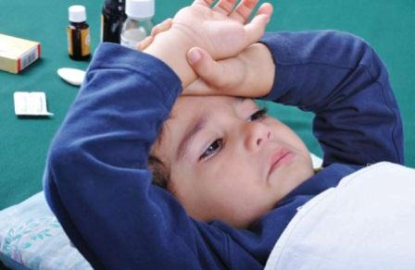
Пищевое отравление у ребенка – токсикоинфекция, или интоксикация, связана с употреблением некачественных продуктов питания, воды или ядовитых растений, лекарств или химических препаратов. Отравление пищей или другими продуктами у детей – это одно из самых распространенных инфекций детского возраста, которое представляет достаточно серьезную угрозу.
Отравление у детей протекает намного сложнее, чем у взрослого человека, а объясняется это тем, что у детского организма еще не совсем сформированы внутренние органы и функции:
- низкая кислотность сока в желудке;
- не закончено формирование микрофлоры в кишечнике;
- ядовитые вещества всасываются очень быстро и с невероятной скоростью распространяются по детскому организму;
- низкая дезинтоксикация печени и фильтрация почек.
Очень часто одна и та же пища взрослому человеку не нанесет вреда, а для ребенка может быть очень опасной.

Причины отравления
Отравление у детей может вызываться стафилококком, протеем, клебсиеллами, штаммами кишечной палочки и многими другими возбудителями инфекции в кишечнике. Все они попадают в организм ребенка только вместе с продуктами питания, в которых предварительно уже размножились и выработались токсины. Образование бактерий происходит в тех местах, в которых не соблюдается санитарно-гигиеническая норма, в местах хранения и приготовления пищи, ее реализации. При этом продукты могут быть на вид как качественными, так и нет.
Пищевое отравление у ребенка может быть вызвано употреблением некипяченой воды, инфицированных молочных продуктов, яиц, кондитерских изделий с кремами, рыбы и морепродуктов, колбас, всех видов мяса. Несут опасность консервы домашнего приготовления и многое другое.
Отравление у детей может протекать в виде единичных, семейных случаев или массовых вспышек. Чаще всего вспышки заболеваний происходят в летний период или в начале осени. Именно в это время складываются самые благоприятные условия для размножения бактерий.
Неинфекционное отравление чаще связано с употреблением ядовитых ягод, растений и грибов. Также токсины могут попасть в организм через сельхозпродукты, отправленные химикатами. Необходимо тщательно прятать от детей все средства бытовой химии, чтобы малыш не мог попробовать на вкус незнакомое вещество.

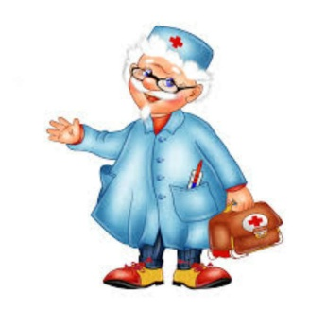
Первая помощь
Если вы обнаружили отравление у ребенка, первое, что необходимо сделать – это вызвать доктора, но пока вы его ждете, не сидите, сложа руки, окажите первую помощь:
- Следите за тем, чтобы пострадавший пил больше жидкости.
- Не давайте ребенку никакой пищи, пока не пройдут рвота и диарея.
- Малыш должен находиться в полном покое, пока не начнут ослабевать симптомы.
Если доктора нет, а симптомы, наоборот, стали более яркими, тогда постарайтесь самостоятельно промыть желудок. Для этого давайте ребенку много кипяченой воды, а чтобы результат был еще лучше, добавьте в воду марганцовку. Для закрепления эффекта промывания желудка надо дать пострадавшему «Смекту» или активированный уголь. Если вдруг поднялась температура, дайте жаропонижающее. Не вздумайте давать антибиотики, лучше дождитесь доктора и узнайте его мнение.

Последствия.
Пищевое отравление у ребенка, протекающее в легкой или средней степени тяжести обычно заканчивается полным выздоровлением. Последствиями пищевого отравления у ребенка могут являться различные нарушения функции органов и систем. Так, исходом пищевой токсикоинфекции нередко служит дисбактериоз, а отравления грибами - почечная и печеночная недостаточность. При тяжелом пищевом отравлении у ребенка может развиваться тяжелая полиорганная недостаточность, требующая проведения интенсивной терапии. При токсикоинфекциях летальность невелика (около 1%), чего нельзя сказать об отравлениях грибами.
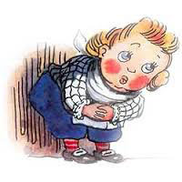
Муниципальное дошкольное образовательное учреждение детский сад № 9 «Теремок» комбинированного вида.

памятка

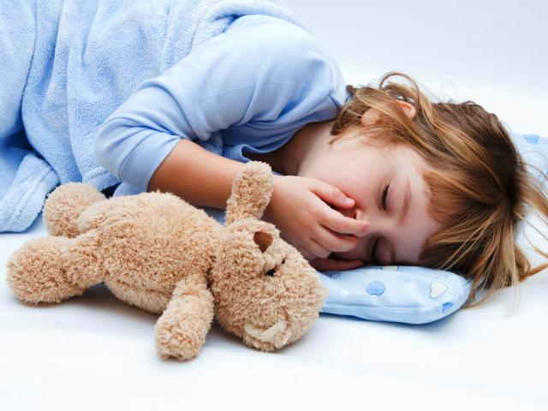
Составила:
Синявская Т.Б. - воспитатель

г. Оленегорск
2015 г.

